kit-
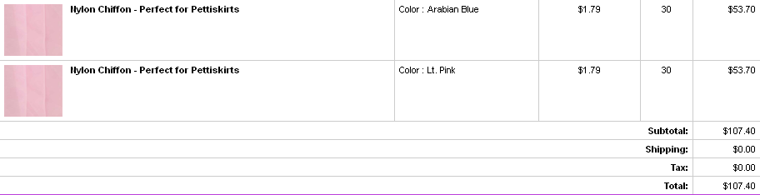
Итого: 107,40$ *1,1*32 = 3780руб
Доставка по США: бесплатная.
К оплате: 3780руб

